Общественная палата
г.о. Королёв МО
Ул .Калинина, д.12/6
Акт
осмотра состояния площадки «МегаБак»
после обрушения крыши от снежных масс
Московская обл. «25» марта 2021 г.

г.о.Королев, ул. Комитетский лес, д.15
(адрес КП)
Комиссия в составе:
Кошкиной Любови Владимировны, - председатель комиссии по качеству жизни граждан, здравоохранению, социальной политике, трудовым отношениям, экологии
Сильянова Тамара Александровна – член комиссии,
Белозерова Маргарита Нурлаяновна – председатель комиссии по ЖКХ, капитальному ремонту, контролю за качеством работы управляющих компаний
Красуля Виталий Яковлевич – ответственный секретарь палаты

По КП г.о. Королев, ул. Комитетский лес, д.15
Результаты осмотра состояния КП комиссией:

Контрольная группа Общественной палаты г.о.Королев держала на контроле состояние площадки "МегаБак" по адресу ул. Комитетский лес, д.15 после обрушения 26 февраля крыши от снежных масс.
Проверочные мероприятия 25 марта показали: кровля полностью восстановлена. Объект приведён в нормативное состояние.
Общественная палата г.о.Королев напоминает - площадка для сдачи КГМ базируется на раздельном сборе коммунальных отходов — это одна из основных целей национального проекта "Экология".
Просим жителей города "на площадке "МегаБак" осуществлять раздельную сдачу коммунальных отходов!"

Приложение: фотоматериал

Подписи:

Председатель комиссии «по ЖКХ, капитальному ремонту, контролю за качеством работы управляющих компаний, архитектуре, архитектурному облику городов, благоустройству территорий, дорожному хозяйству и транспорту» Общественной палаты г.о.Королев |  | М.Н.Белозерова

БЫЛО
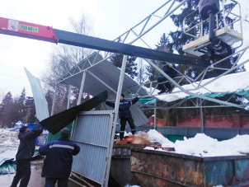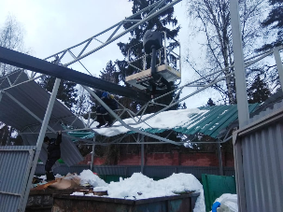
СТАЛО
